

UR 2430. Bölge

Bir Fidan Yetiştiriyoruz Uygulama Projesi 2025-2026

Rtn Eser Tuncay UR 2430. Bölge
Bir Fidan Yetiştiriyoruz Komite Başkanı

Bir Fidan Yetiştiriyoruz Projesi,
UR 2430. Bölge Guvernörümüzün eşi Suar Çığırgan’nın hayal
tohumlarını attığı ve başkan eşleri ile gerçekleştirmeyi hedeflediği bir projedir.
Projenin, keşfedilmeyi bekleyen başarılı gençler ile buluşarak bölgemize ve ülkemize ışık saçması dileği ile…

Rtn Eser Tuncay UR 2430. Bölge
Bir Fidan Yetiştiriyoruz Komite Başkanı

İÇİNDEKİLER

- Projenin adı

- Projenin Amacı

- Projenin Kapsamı

- Projenin Süresi

- Proje Uygulayıcısı

- Proje Sorumluları

- Projede Yer Alan Kişi Ve Kurumların Tanımları

- Projenin Uygulanışı

- Gencin Sorumlulukları

- Mentorun Sorumlulukları 11.Bütçe
12.Rapor

DOLDURULACAK BELGELER

*Sponsor Kulübün Dolduracağı Belge

*Sponsorluğu Alınan Gence Ait İletişim Belgesi

PROJENİN ADI

‘’Bir Fidan Yetiştiriyoruz’’ UR 2430. Bölge Uygulama Projesi

PROJENİN AMACI
14 yaş üzeri olan, özel yeteneklere sahip, akademik başarısı yüksek olan gençlerin
akademik, sosyal ve sanatsal yetenekleri/ihtiyaçları üniversite eğitimi tamamlanana kadar desteklenerek, Atatürk ilkeleri doğrultusunda, ailesine, bölgesine, ülkesine ve dünyaya faydalı bireyler yetiştirmek. Gencin yeteneği doğrultusunda çalışmalarına destek vermek ve çalışmalarında en yüksek seviyeye ulaşmasını sağlamak.

PROJENİN KAPSAMI
UR 2430. Bölge

PROJENİN SÜRESİ
Proje, 1 Temmuz 2025 tarihinde başlar, gençlerin üniversite eğitimi tamamlanana kadar devam eder

PROJE UYGULAYICISI
Proje UR 2430. Bölge Kulüpleri, Kulüp eşleri tarafından uygulanır.

PROJE SORUMLULARI
UR 2430. Bölge Başkanı
Eser Tuncay -Mersin Kızkalesi Rotary Kulübü

Komite Üyesi
Burcu Güler - Ankara Beysukent Rotary Kulübü

  - Projenin Uygulama Aşamasındaki Sorumlular
Gencin sorumluluğunu alan ve sponsorluğunu yapan UR 2430. Bölge Rotary Kulübü ve Kulüpte gencin çalışmalarını takip edecek olan mentor kişi; Rotaryen eşi veya kulübün görevlendirdiği Rotaryen.

- PROJEDE YER ALAN KİŞİ ve KURUMLARIN TANIMLARI
Bölge Başkanı : Kulüplerin genç ile ilgili yaptığı çalışmalara destek verir, bilgilendirme ve yönlendirme yapar.
Kulüplerin çalışma raporlarını ilettiği kişi
Üye : Bölge Başkanın çalışmalarına destek verir.
Mentor : Kulübün genci takip etmek için yetki verdiği kişidir.
Gencin ihtiyaçlarını tespit eder, akademik, sosyal, sanatsal ve spor çalışmalarını takip ederek gencin üniversite hayatı tamamlanana kadar denetim ve gözetimini yapar.
Gelişimini takip eder.
Genç ile sponsor kulüp arasında bağ kuran ve iletişimi eksiksiz devam eden kişi
Sponsor Kulüp : Genci maddi ve manevi destekleyen Rotary Kulüp
Genç : 14 yaş üzeri olan (9. Sınıfı tamamlamış) Rotary Kulübün desteklediği kişidir.
Akademik başarısı yüksek ve/ya sanat, spor alanlarında başarılı, maddi yeterliliğe sahip olmayan kişi.

PROJENİN UYGULANIŞI
  - Gencin Bulunması
Yukarıda tanımı verilen gencin belirlenmesi.
Gençlerin, dezavantajlı avantajlı bölgelerden (Örneğin, depremzede.), öksüz, yetim, gazi/şehit çocuğu olması,
  - Genci Destekleme Çalışmaları
    - Gencin yeteneği hangi doğrultuda ise o yeteneğinin daha ileri gitmesi ve
geliştirilmesi konusunda destek verilmesi, doğru kişi, kaynaklar, etkinlikler ve çalışmalarla buluşturulması.
    - Gencin, sanat/spor ..vb alanlarda özel yeteneği var ise alanında uzman kişiler ile buluşturarak gencin yeteneğinin geliştirilmesine destek vermek,
    - Gencin yaşı Interact/Rotaract olmaya uygun ise bölgedeki Interact/Rotaract
Kulüple buluşturularak sosyalleşmesi ve farklı bilgi, kültüre sahip kişilerle ile bir araya gelerek kişisel gelişiminin sağlanması,

    - Rotary Kulüp toplantılarına davet edilmesi,
    - Rotary yaz kampı değişim programları ve/veya lise değişim programlarına katılımını sağlayarak vizyonunun genişlemesinin sağlanması,
    - Unutmayınız ki, bir genci akademik anlamda ileriye götürecek, gelişimini sağlayacak, vizyoner ve dünya vatandaşı olabilmesini sağlayacak en önemli
unsur bir yabancı dili çok iyi seviyede bilmesidir. Bu nedenle, gencin bir yabancı dili B2 seviyesi (orta seviye üstü) üzerinde öğrenmesine destek vermek bir gence verilebilecek en büyük hediyedir.
    - Akademik başarısı yüksek ve yabancı dili ileri seviyede olan öğrencileri yurtdışı burslara ve değişim programlarına aday gösterilmesi,
    - Gençlerin yaptığı özel çalışmalarda sertifika alması sağlanarak CV sinin zenginleştirilmesi,
    - Yaşam ve eğitim masraflarının desteklenmesi konusunda destek verilmesi,
    - Staja ve işe yerleştirilmesinde destek verme,

G. GENCİN SORUMLULUKLARI
- Genç, mentoru ile bir aile bireyi gibi sürekli birliktelik ve çalışma gerçekleştirir,
- Genç, eğitim ve yaşam giderlerini karşılayan sponsor kulüple sıkı bağlar kurarak kulübün belirlediği mentora çalışmaları hakkında aylık rapor sunar.

MENTORUN SORUMLULUKLARI
  - Rotary Kulüp ile genç arasında bağ kuran, bilgi ve iletişim akışını sağlayan kişi.

BÜTÇE
Genç ile ilgili yapılan harcamalar;
  - Eşlerin yarattığı kaynaklar,
  - Sponsor Rotaryenler,
  - Projelerden elde edilen gelirler ile, Karşılanır

RAPOR
Gençler ile ilgili yapılan çalışmalar hakkında raporlar üç ayda bir bölge başkanına iletilir.

ÖNERİLER!
  - Genç desteklenmeye başlamadan önce ailesinden yazılı izin alınması gelecekte sıkıntı yaşanmaması adına oldukça önemlidir.
  - Unutmayınız ki, seçtiğiniz gençler maddi imkanları zayıf olan ailelerden
gelecektir. Kulüplerinize ve/veya evinize davet ederken çok dikkat edilmelidir.
Cezbedici imkanlar sunulduktan sonra tekrar imkansızlıkların olduğu bir yuvaya dönmek genci incitebilir ve depresyona sokabilir. Bu nedenle, gencin duygusal yönünü düşünerek eylemlerde bulunmanızı tavsiye ederiz.
  - Rotary kuralı gereği, projelerde devam esastır. Aksi takdirde, toplum ve şahıslar önünde saygınlığımızı kaybederiz. Bu nedenle, gencin sorumluluğunu alan kulüp uzun soluklu bir gönüllü çalışmaya dahil olduğunu bilmelidir.
  - Gencin özel yetenekleri olduğunu keşfettiğiniz zaman özel öğretmenler, danışmanalar ile buluşturmayı ihmal etmeyiniz.





SPONSOR KULÜBÜN DOLDURACAčI BELGE

ADANA KOZA ROTARY Kulübü olarak, ekli belgede bilgileri bulunan genci kulüp olarak eğitimi süresince yetenekleri doğrultusunda destekleme kararı almıştır.

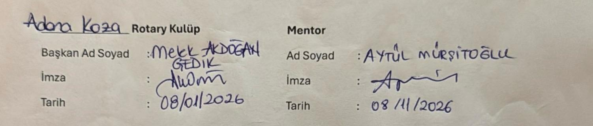



ÖčRENCİ VE AİLE İLETİŞİM BİLGİLERİ
KİŞİSEL BİLGİLER
Ad Soyad :Nursima Yaprak SEVEN
Doğum Tarihi :22/09/2009
Ev Adresi :Mıdık Mah. 1102 sok no:4 Kemal Yüzgeç Bul .Seyhan /ADANA
Cep Telefonu :0 545 387 45 59
Email :yaprakseven2020@gmail.com
*Kimlik fotokopisini ekleyiniz
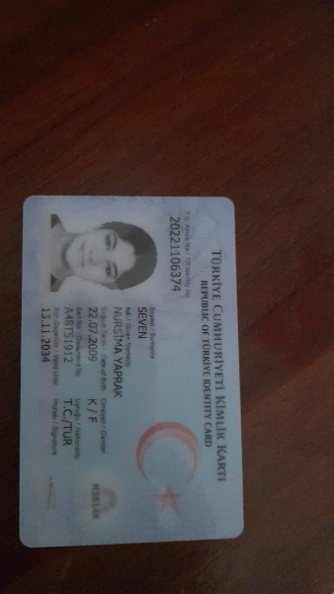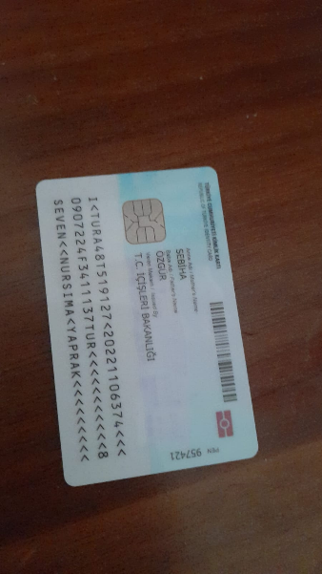

OKUL BİLGİLERİ
Okul adı :Şehit Teeml Cingöz Anadolu Lİsesi
Okul adresi :Toros Maah. Mavi Bulvar Üzeri 78010 sok no:6 Çukurova /ADANA
Okuduğu Sınıf :11-G

AİLE İLETİŞİM BİLGİLERİ
Anne Ad Soyad : Sabiha SEVEN
Doğum Tarihi :04/01/1990
Ev Adresi : Mıdık Mah. 1102 sok no:4 Kemal Yüzgeç Bul .Seyhan /ADANA
Cep Telefonu :0 538 357 56 71
Email : yagmurozgur897@gmail.com
En son Mezun Olduğu Eğitim Kurumu:

Baba Ad Soyad :Özgür SEVEN
Doğum Tarihi :01/02/1984
Ev Adresi : Mıdık Mah. 1102 sok no:4 Kemal Yüzgeç Bul .Seyhan /ADANA
Cep Telefonu :0 535 443 22 03
Email :ozgurseven011@gmail.com
En son Mezun Olduğu Eğitim Kurumu:
Hadırlı Ortaokulu

Kulüp tarafından öğrenciye ait doldurulacak özel bilgiler
(Bu kısma öğrencinin yetenekleri, ilgi alanları vb öğrenciye ait bilgiler verilecektir)

Yabancı dil öğrenme ,kitap okumu, kültürel gezi ve faaliyetlerde bulunma.

